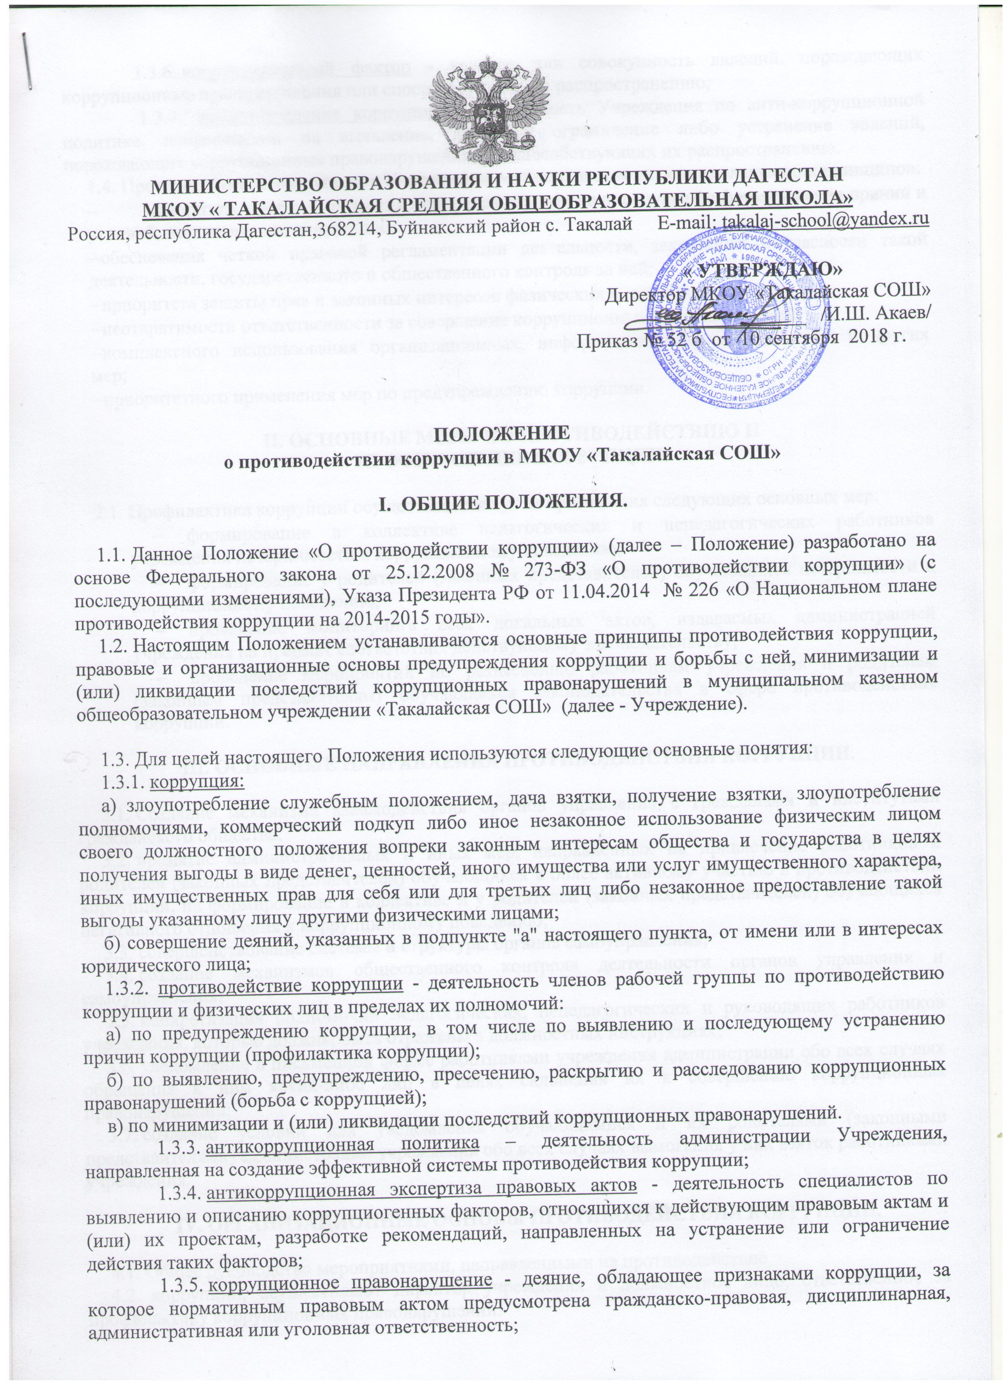 1.3.6. коррупциогенный фактор - явление или совокупность явлений, порождающих коррупционные правонарушения или способствующие их распространению;
1.3.7. предупреждение коррупции - деятельность Учреждения по анти-коррупционной политике, направленной на выявление, изучение, ограничение либо устранение явлений, порождающих коррупционные правонарушения или способствующих их распространению.
1.4. Противодействие коррупции в Учреждении осуществляется на основе следующих принципов:
- приоритета профилактических мер, направленных на недопущение формирования причин и условий, порождающих коррупцию;
- обеспечения четкой правовой регламентации деятельности, законности и гласности такой деятельности, государственного и общественного контроля за ней;
- приоритета защиты прав и законных интересов физических и юридических лиц;
- неотвратимости ответственности за совершение коррупционных правонарушений;
- комплексного использования организационных, информационно-пропагандистских и других мер;
- приоритетного применения мер по предупреждению коррупции.

II. ОСНОВНЫЕ МЕРЫ ПО ПРОТИВОДЕЙСТВИЮ И
ПРОФИЛАКТИКЕ КОРРУПЦИИ.
  - Профилактика коррупции осуществляется путем применения следующих основных мер:
- формирование в коллективе педагогических и непедагогических работников учреждения нетерпимости к коррупционному поведению;
- формирование у родителей (законных представителей) обучающихся нетерпимости к коррупционному поведению;
- проведение мониторинга всех локальных актов, издаваемых администрацией учреждения на предмет соответствия действующему законодательству;
- проведение мероприятий по разъяснению работникам учреждения и родителям (законным представителям) обучающихся законодательства в сфере противодействия коррупции.

III. ОСНОВНЫЕ НАПРАВЛЕНИЯ ПРОТИВОДЕЙСТВИЯ КОРРУПЦИИ.

  - Создание механизма взаимодействия органов управления с гражданами и институтами гражданского общества;
  - принятие административных и иных мер, направленных на привлечение работников и родителей (законных представителей) обучающихся к более активному участию в противодействии коррупции, на формирование в коллективе и у родителей (законных представителей) обучающихся негативного отношения к коррупционному поведению;
  - совершенствование системы и структуры органов самоуправления;
  - создание механизмов общественного контроля деятельности органов управления и самоуправления;
  - конкретизация полномочий педагогических, непедагогических и руководящих работников учреждения, которые должны быть отражены в должностных инструкциях;
  - уведомление в письменной форме работниками учреждения администрации обо всех случаях обращения к ним каких-либо лиц в целях склонения их к совершению коррупционных правонарушений;
  - создание условий для уведомления обучающимися и их родителями (законными представителями) администрации учреждения обо всех случаях вымогания у них взяток работниками учреждения.

IV. ОРГАНИЗАЦИОННЫЕ ОСНОВЫ ПРОТИВОДЕЙСТВИЯ КОРРУПЦИИ.

  - Общее руководство мероприятиями, направленными на противодействие
  - коррупции, осуществляют директор учреждения и должностное лицо, ответственное за профилактику коррупционных правонарушений.
  - Должностное лицо, ответственное за профилактику коррупционных правонарушений, назначается приказом руководителя учреждения. По решению руководителя создается рабочая группа. В состав рабочей группы по противодействию коррупции обязательно входят председатель профсоюзного комитета, члены педагогического и учебно-вспомогательного персонала учреждения, представители родительской общественности.
  - Выборы членов Рабочей группы по противодействию коррупции проводятся на Общем собрании трудового коллектива и заседании родительского комитета. Обсуждается состав Рабочей группы на заседании Совета руководства, утверждается приказом директора учреждения.
  - Члены Рабочей группы избирают председателя. Члены Рабочей группы осуществляют свою деятельность на общественной основе.
  - Полномочия членов Рабочей группы по противодействию коррупции:
4.5.1. Председатель Рабочей группы но противодействию коррупции:
- определяет место, время проведения и повестку дня заседания Рабочей группы;
- на основе предложений членов Рабочей группы формирует план работы Рабочей группы на текущий учебный год и повестку дня его очередного заседания;
- по вопросам, относящимся к компетенции Рабочей группы, в установленном порядке запрашивает информацию от исполнительных органов государственной власти, правоохранительных, контролирующих, налоговых и других органов;
- информирует директора учреждения о результатах работы Рабочей группы;
- представляет Рабочую группу в отношениях с работниками учреждения, обучающимися и их родителями (законными представителями) по вопросам, относящимся к ее компетенции;
- дает соответствующие поручения членам Рабочей группы, осуществляет контроль за их выполнением;
- ведет и подписывает протокол заседания Рабочей группы.
    - Секретарь Рабочей группы:
- организует подготовку материалов к заседанию Рабочей группы, а также проектов его решений;
- информирует членов Рабочей группы и о месте, времени проведения и повестке дня очередного заседания Рабочей группы, обеспечивает необходимыми справочно-информационными материалами;
- ведет протокол заседания Рабочей группы.
    - Члены Рабочей группы по противодействию коррупции:
- вносят председателю Рабочей группы предложения по формированию повестки дня заседаний Рабочей группы;
- вносят предложения по формированию плана работы;
- в пределах своей компетенции, принимают участие в работе Рабочей группы, а также осуществляют подготовку материалов по вопросам заседаний Рабочей группы;
- в случае невозможности лично присутствовать на заседаниях Рабочей группы, вправе излагать свое мнение по рассматриваемым вопросам в письменном виде на имя председателя Рабочей группы, которое учитывается при принятии решения;
- участвуют в реализации принятых Рабочей группой решений и полномочий.
  - Заседания Рабочей группы по противодействию коррупции проводятся не реже двух раз в год; обязательно оформляется протокол заседания. Заседания могут быть как открытыми, так и закрытыми.
  - Заседание Рабочей группы правомочно, если на нем присутствует не менее двух третей общего числа его членов. В случае несогласия с принятым решением, член Рабочей группы вправе в письменном виде изложить особое мнение, которое подлежит приобщению к протоколу. По решению Рабочей группы на заседания могут приглашаться любые работники учреждения или представители общественности.
  - Решения Рабочей группы по противодействию коррупции принимаются на заседании открытым голосованием простым большинством голосов присутствующих членов и носят рекомендательный характер, оформляются протоколом, который подписывает председатель Комиссии, а при необходимости, реализуются путем принятия соответствующих приказов и распоряжений директора, если иное не предусмотрено действующим законодательством. Члены Рабочей группы обладают равными правами при принятии решений.
  - Председатель и члены Рабочей группы добровольно принимают на себя обязательства о неразглашении сведений затрагивающих честь и достоинство граждан и другой конфиденциальной информации, которая рассматривается (рассматривалась) Рабочей группой. Информация, полученная Рабочей группой, может быть использована только в порядке, предусмотренном федеральным законодательством об информации, информатизации и защите информации.

V. ФУНКЦИИ РАБОЧЕЙ ГРУППЫ
ПО ПРОТИВОДЕЙСТВИЮ КОРРУПЦИИ.

  - Рабочая группа по противодействию коррупции выполняет функции в пределах своих полномочий:
    - ежегодно в декабре определяет основные направления в области противодействия коррупции и разрабатывает план мероприятий по борьбе с коррупционными проявлениями на следующий год;
    - реализует меры, направленные на профилактику коррупции;
    - вырабатывает механизмы защиты от проникновения коррупции в Учреждение;
    - осуществляет антикоррупционную пропаганду и воспитание всех участников образовательного процесса;
    - осуществляет анализ обращений работников учреждения, обучающихся и их родителей (законных представителей) о фактах коррупционных проявлений должностными лицами;
    - проводит проверки локальных актов учреждения на соответствие действующему законодательству;
    - проверяет выполнение работниками своих должностных обязанностей;
    - разрабатывает на основании проведенных проверок рекомендации, направленные на улучшение антикоррупционной деятельности учреждения;
    - организует работы по устранению негативных последствий коррупционных проявлений;
    - выявляет причины коррупции, разрабатывает и направляет директору Учреждения рекомендации по устранению причин коррупции;
    - взаимодействует с правоохранительными органами по реализации мер. направленных на предупреждение (профилактику) коррупции и на выявление субъектов коррупционных правонарушений;
    - принимают заявления работников учреждения, обучающихся и их родителей (законных представителей) о фактах коррупционных проявлений должностными лицами;
    - осуществляет антикоррупционную пропаганду и воспитание всех участников образовательного процесса;
    - информирует о результатах работы директора Учреждения.
  - В компетенцию Рабочей группы по противодействию коррупции не входит координация деятельности правоохранительных органов по борьбе с преступностью, участие в осуществлении прокурорского надзора, оперативно-розыскной и следственной работы правоохранительных органов.

VI. ОТВЕТСТВЕННОСТЬ ФИЗИЧЕСКИХ И ЮРИДИЧЕСКИХ ЛИЦ ЗА КОРРУПЦИОННЫЕ ПРАВОНАРУШЕНИЯ.

  - Граждане Российской Федерации, иностранные граждане и лица без гражданства за совершение коррупционных правонарушений несут уголовную, административную, гражданско-правовую и дисциплинарную ответственность в соответствии с законодательством Российской Федерации.
  - Физическое лицо, совершившее коррупционное правонарушение, по решению суда может быть лишено в соответствии с законодательством Российской Федерации права занимать определенные должности государственной и муниципальной службы.
  - В случае, если от имени или в интересах юридического лица осуществляются организация, подготовка и совершение коррупционных правонарушений или правонарушений, создающих

